Оглавление

Глоссарий. 1

Аудиоинформация 1

Видеоинформация 1

Выдача информации 1

Защита информации 1

Организационно – методическое обеспечение 1

Информационная технология 1

Информация 1

Количество информации 1

Копирование информации 2

Накопление информации 2

Носитель информации 2

Передача информации 2

Пертинентность 2

Поиск информации 2

Представление информации 2

Регистрация информации 2

Релевантность 2

Сбор информации 2

Содержательная интерпретация 2

Текстовая информация 2

Упорядочение информации 2

Хранение информации 2

# Глоссарий.

## Аудиоинформация

Устная речь, музыка, звуки естественного или искусственного происхождения, системы звуковых сигналов различного назначения.

## Видеоинформация

Различного вида образы, воспринимаемые органами зрения (рисунки, схемы, карты, фильмы и т. п.).

## Выдача информации

Процесс передачи сведений в необходимой форме представления для

решения конкретных задач.

## Защита информации

Процесс обеспечения сохранности сведений как таковых, а также процесс ограничения доступа к ним

Организационно – методическое обеспечение

Увязывает реализацию всех действий технических средств и персонала в единый монологический процесс в соответствии с назначением конкретного информационного преобразования.

## Информационная технология

Процесс, использующий совокупность средств и методов сбора, обработки и передачи данных для получения информации нового качества о состоянии объекта, процесса или явления.

## Информация

1. сведения о лицах, предметах, фактах, событиях, явлениях и процессах независимо от формы их представления;
2. совокупность сведений об окружающем мире, подлежащих хранению, передаче и преобразованию;
3. Информация есть содержание сигнала, сообщения, полученного кибернетической системой из внешнего мира;
4. Информация – это мера сложности, организации структур.

## Количество информации

Мера снятия неопределенности одной случайной величины в результате наблюдения за другой.

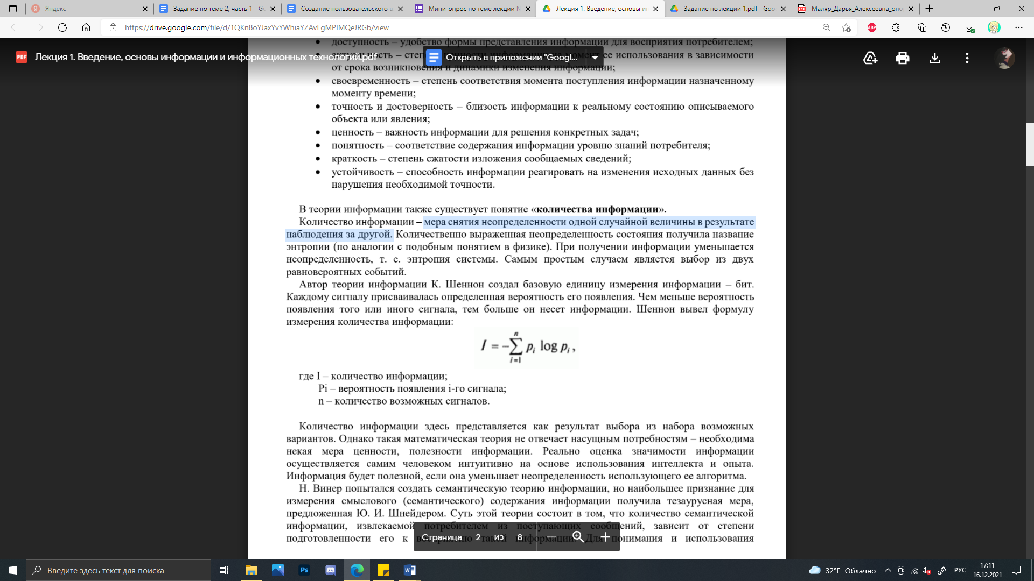

## Копирование информации

– это процесс дублирования сведений для одновременного их использования в нескольких местах.

## Накопление информации

Процесс аккумулирования собранных сведений в каком-либо накопителе в том случае, когда нет возможности немедленного их использования.

## Носитель информации

Материальное воплощение информации той или иной формы восприятия и представления.

## Передача информации

Процесс изменения пространственных координат сведений, т. е. их перемещение из одного места в другое.

## Пертинентность

Соответствие полученной информации информационной потребности пользователя

## Поиск информации

Процесс выборки сведений из хранимой информации по тому или иному запросу. Запросы, как правило, учитывают упорядоченность хранимой информации.

## Представление информации

Процесс приведения сведений из формы получения (при передаче) или хранения (при поиске) в форму, удобную для последующего использования при решении конкретных задач.

## Регистрация информации

Процесс фиксирования собранных (или иных) сведений на том или ином материальном носителе.

## Релевантность

Соответствие формулировке запроса

## Сбор информации

представляет собой процесс получения сведений из различных источников о состоянии тех явлений и объектов, свойства которых являются существенными для решения конкретных задач.

## Содержательная интерпретация

Определяет восприятие конкретной информации той или иной формы восприятия и представления в рамках конкретного вида деятельности или решаемой задачи.

## Текстовая информация

Различные виды письменной речи или представления данных с помощью систем специальных знаков (математические и химические формулы, тексты программ и т. п.).

## Упорядочение информации

Процесс размещения сведений в соответствии с определенными отношениями между ними.

## Хранение информации

Процесс изменения временных координат сведений, т. е. их содержание в хранилище (архиве) с целью последующего использования. Хранится только упорядоченная информация.